ACİL DURUM PLANI BİLGİLERİ

OKUL/KURUM | HIRKAİ ŞERİF ORTAOKULU
ARANACAK YER | TELEFON | LOGO
POLİS | 155
KARAKOL

İTFAİYE | 110
HIZIR ACİL | 112
SU ARIZA | 185
DOĞAL GAZ | 187
ZEHİR DANIŞMA | 114
TELEFON ARIZA | 121
UYUŞTURUCU BİLGİ | 171
ÜNİVERSİTE HASTANESİ |  | 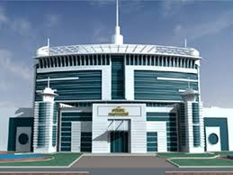
DEVLET HASTANESİ

ÖZEL HASTANE

AMBULANS | 112
OKUL MÜDÜRÜ | OSMAN EPCİM
MÜDÜR BAŞYARDIMCISI | AYDAN ÖZKAYA
MÜDÜR YARDIMCISI | FATMA ULU
MÜDÜR YARDIMCISI | MURATHAN CILA
MÜDÜR YARDIMCISI
MÜDÜR YARDIMCISI
MÜDÜR YARDIMCISI
MÜDÜR YARDIMCISI
İŞ SAĞLIĞI VE GÜVENLİĞİ  BÜRO YÖNETİCİSİ | H. Cihangir TUĞSAVUL  0532 513 84 28
İŞ GÜVENLİĞİ UZMANI

İŞYERİ HEKİMİ
ACİL DURUM KOORDİNATÖRÜ | OSMAN EPCİM | 505 566 29 41
TOPLANMA BÖLGESİ KOORDİNATÖRÜ | ŞAHİN BORAN | 505 455 62 70
YANGIN KOORDİNATÖRÜ | CENGİZ AKSOY | 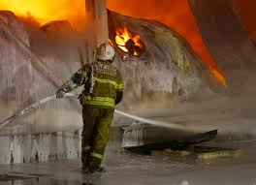
İLÇE MİLLİ EĞİTİM MÜDÜRLÜĞÜ | FATİH | 531 918 92 02

